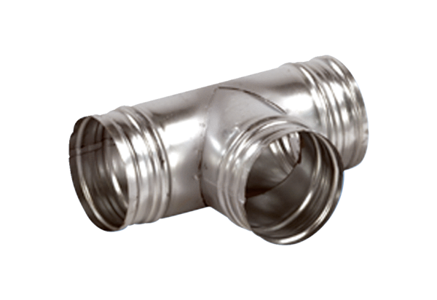Odgałęźnik 90° AB 200-150Opakowanie jednostkowe: 1 sztukaAsortyment: K
Numer artykułu: 0055.0384Producent: MAICO

